Инструкция

подачи заявления на портале «Госуслуг»

Государственная регистрация установления отцовства

Портал государственных и муниципальных услуг — это возможность беспрепятственно получить информацию о государственных и муниципальных услугах. Большое количество государственных и муниципальных услуг Вы можете получить в электронном виде благодаря возможностям портала gosuslugi.ru.
Работать с порталом могут только зарегистрированные пользователи. Используйте свой логин и пароль для входа в систему.

Шаг 1. Открыв главную страницу Портал, Вам необходимо перейти на «Старый портал», нажав знак «v»
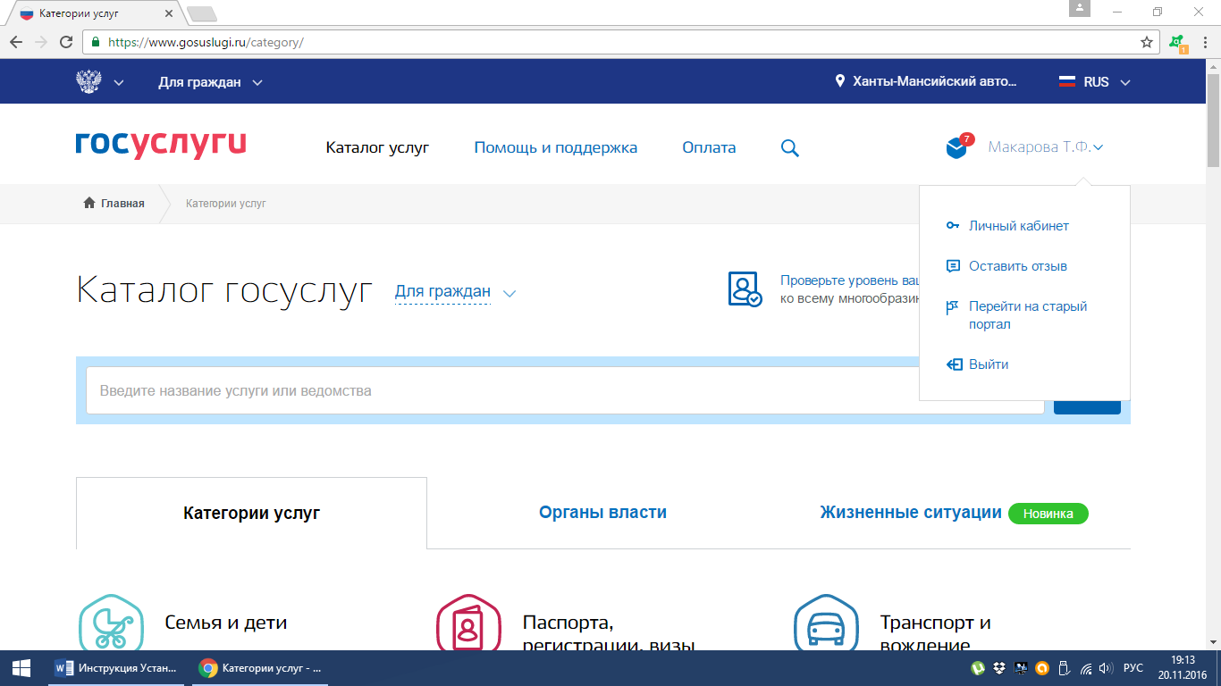

Шаг 2. На данной странице выбираем «Органы власти»

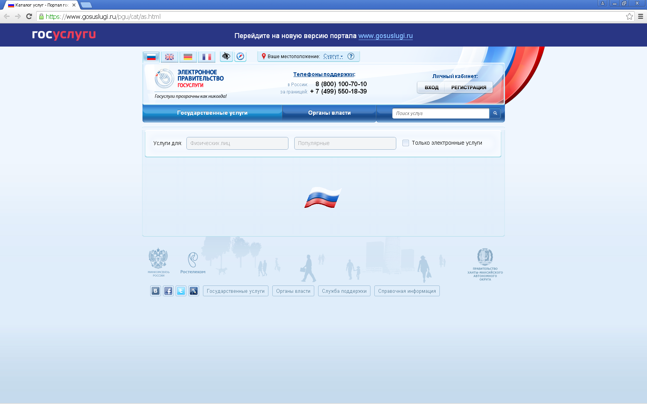

Шаг 3. Нажав «Органы власти по местоположению», выбираем «Администрация муниципального образования Ханты-Мансийского автономного округа - Югры городской округ город Сургут»

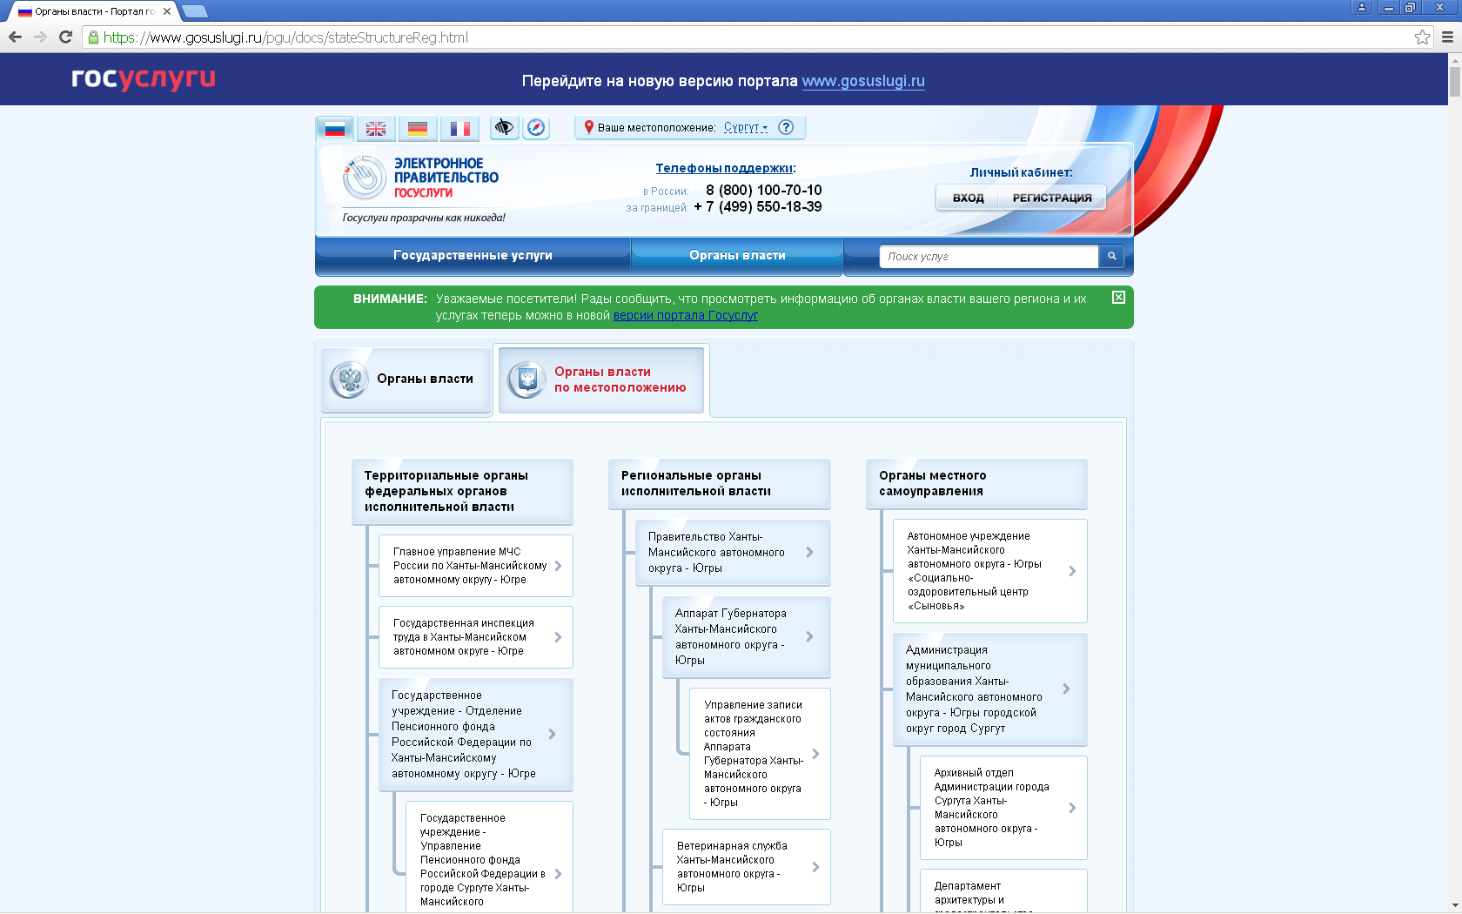

Шаг 4. Далее - «Подведомственные организации»
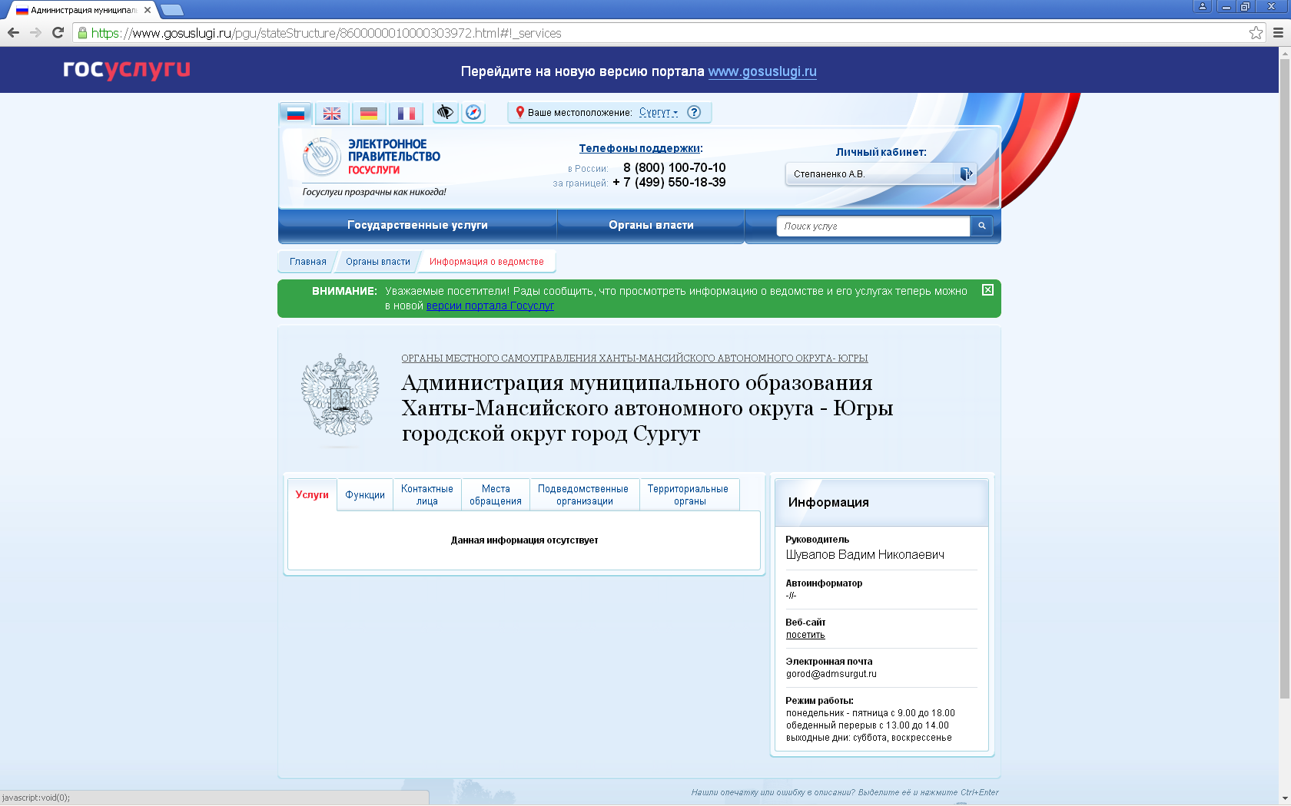

Шаг 5. Находим и выбираем «Управление записи актов гражданского состояния администрации муниципального образования Ханты-Мансийского автономного округа город Сургут»

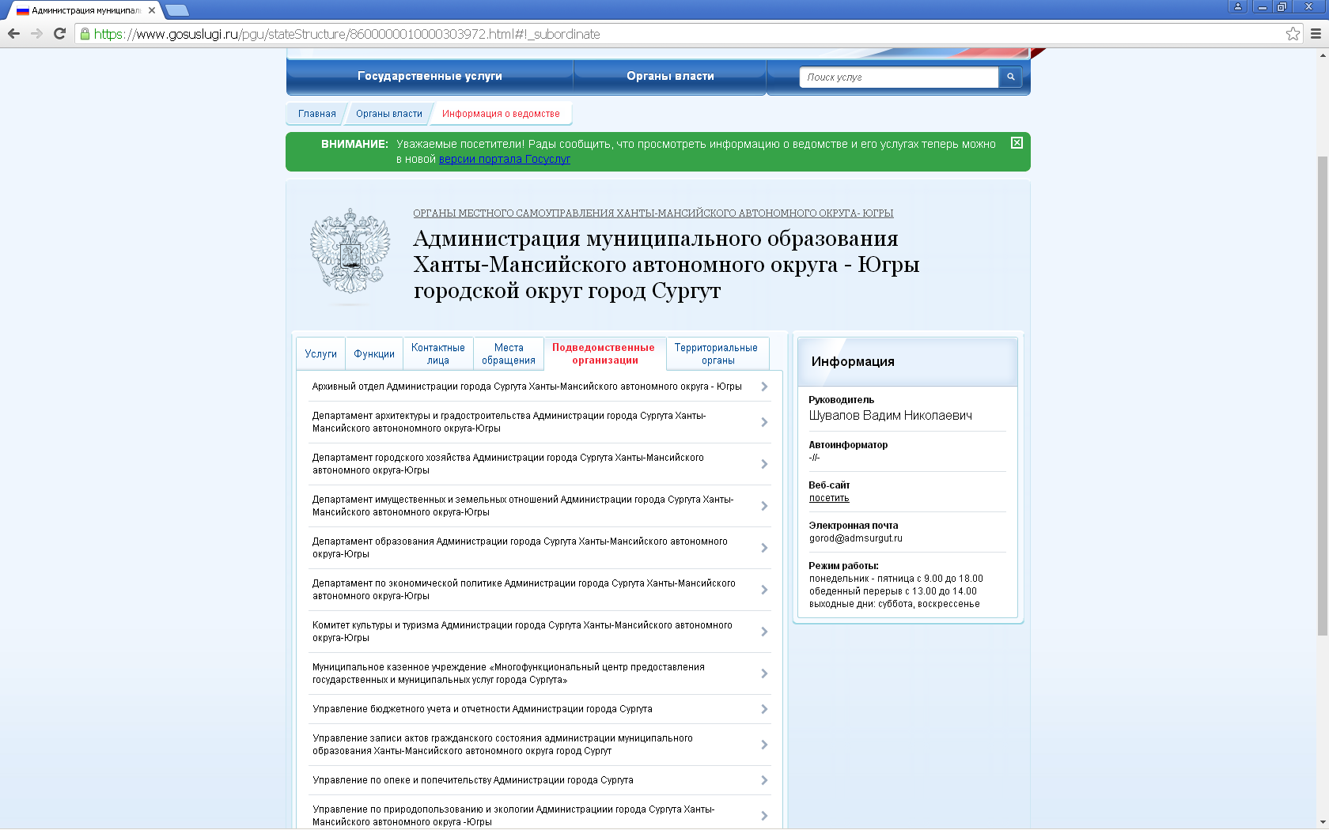

Шаг 6. Выбрав «Государственная регистрация актов гражданского состояния»

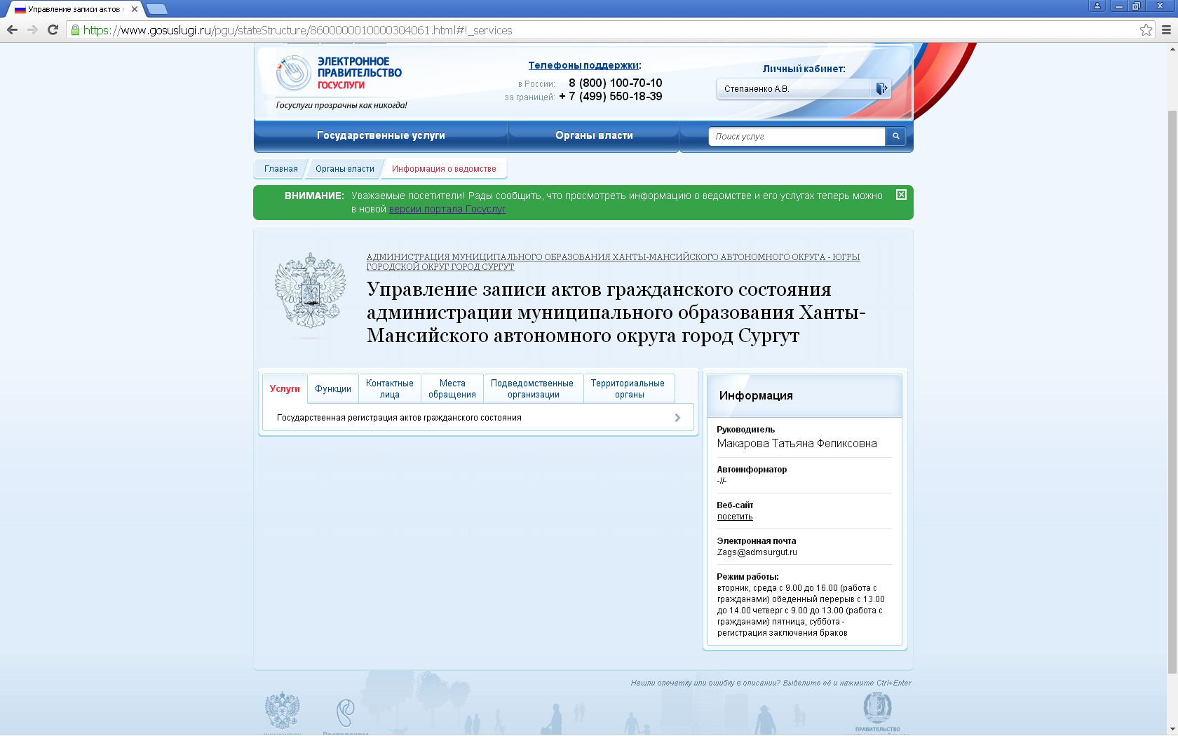

Шаг 7. Находим услугу «Государственная регистрация установления отцовства» - это юридическое установление отцовства в отношении ребенка, родители которого на момент его рождения не состояли в браке. При этом, при подаче заявки через Портал рождение ребенка должно быть уже зарегистрировано одинокой матерью, а в свидетельстве о рождении в сведениях об отце проставлены прочерки, либо внесены данные со слов матери.
ОБРАТИТЕ ВНИМАНИЕ: После установления отцовства, исключение сведений об отце возможно будет только на основании решения суда об оспаривании отцовства
Выбрав услугу, нажимам «Получить услугу». Предварительно рекомендуем изучить описание услуги, чтобы вопросов о том, как оформить установление отцовства у Вас не осталось

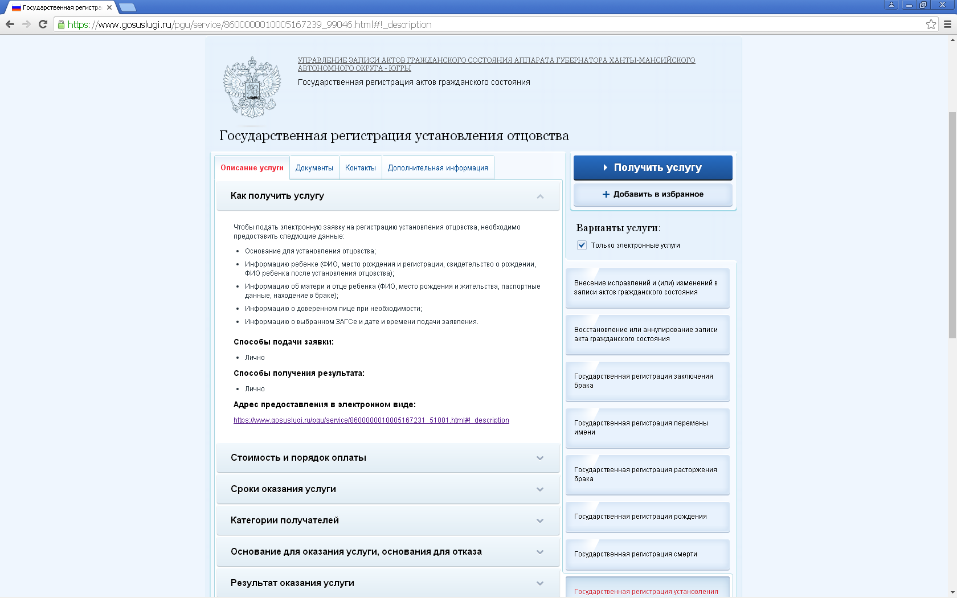

Шаг 8. Первоначально необходимо выбрать «Основание для регистрации установления отцовства»:
- если родители ребенка не состояли в зарегистрированном браке и оба желают произвести установление отцовства – выбираем совместное заявление;
- в случае смерти матери, признания ее недееспособной, отсутствия сведений о месте пребывания матери или лишения ее родительских прав, а также при наличии согласия на установление отцовства органа опеки и попечительства – выбираем заявление отца;
- если биологический отец не согласен на установление отцовства либо при иных обстоятельствах, препятствующих установлению отцовства по указанным выше основаниям и Вы имеете судебное решение об установлении отцовства, с отметкой о его вступлении в законную силу – выбираете решение суда.

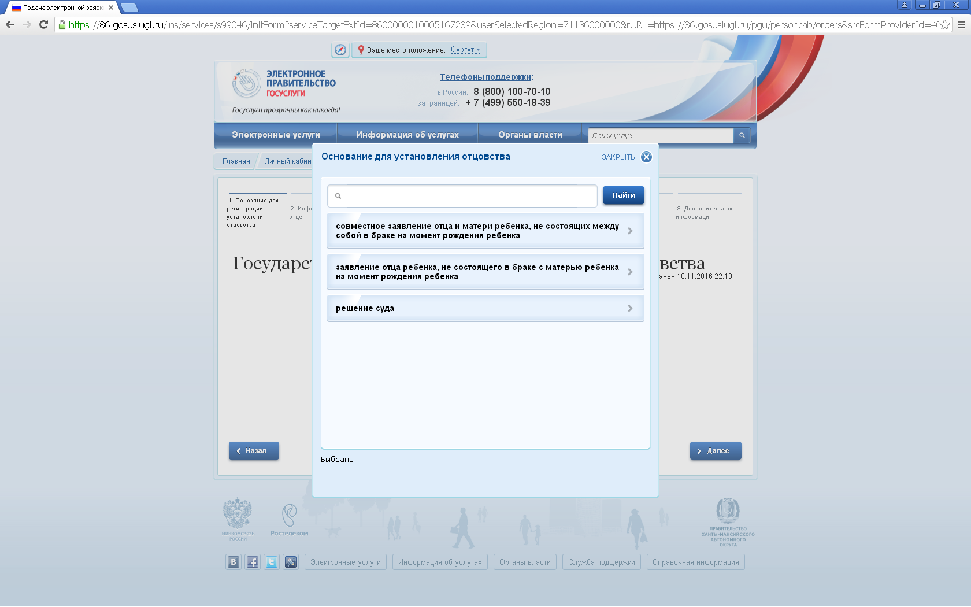

Шаг 9. Заполняем сведения об отце в соответствии с документом, удостоверяющим личность (паспортом)
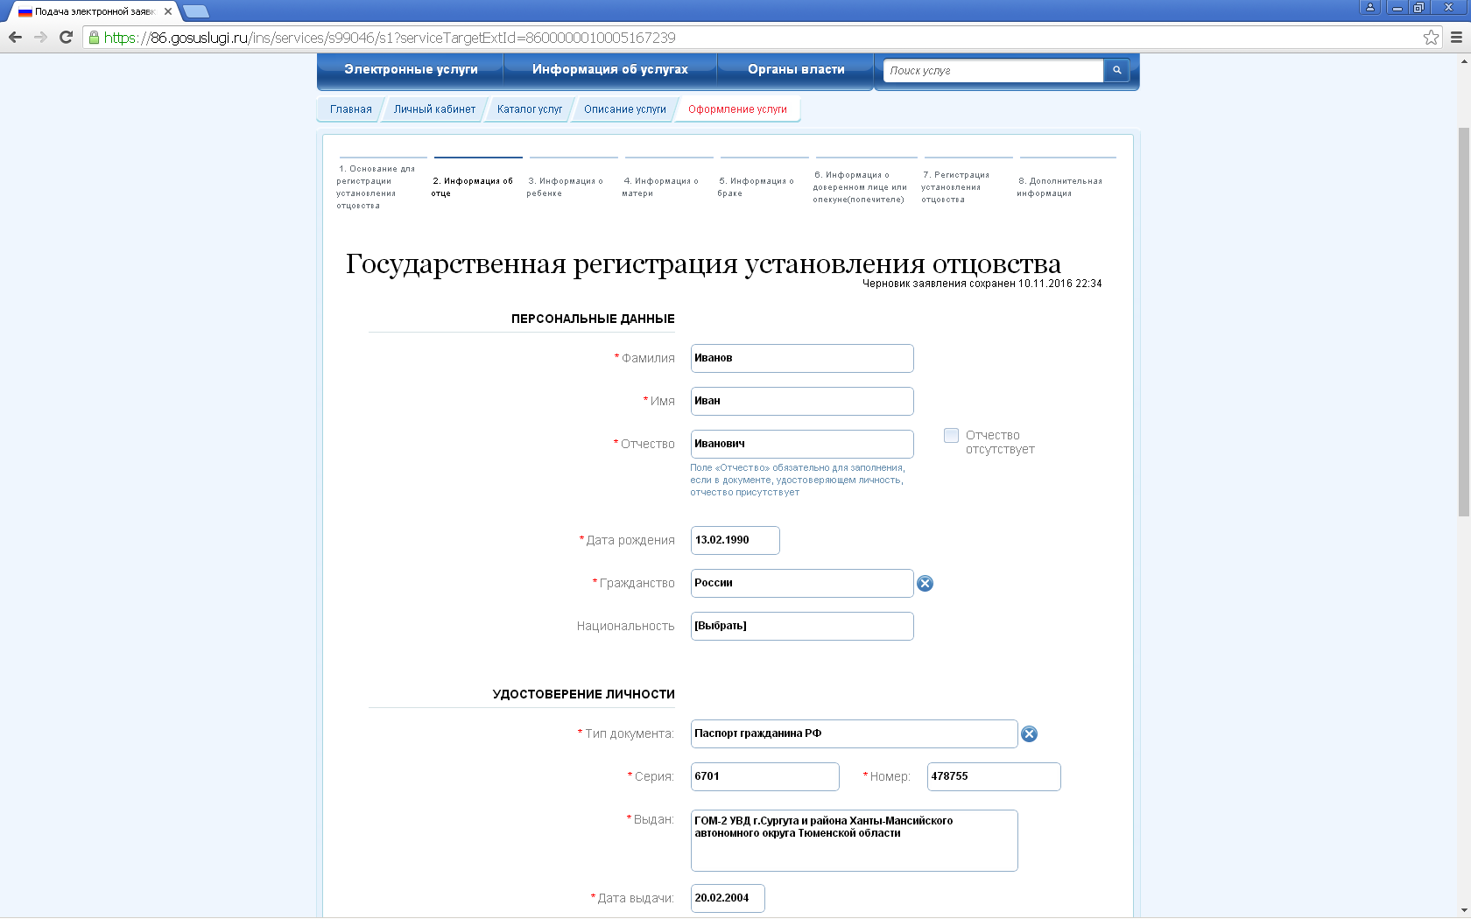

Шаг 10. Нажав кнопку «Далее», переходим к заполнению данных о ребенке, указывая сведения согласно имеющемуся свидетельству о его рождении.
ОБРАТИТЕ ВНИМАНИЕ: при подаче заявки по совместному заявлению фамилию ребенку после установления отцовства Вы вправе оставить по фамилии матери или изменить по фамилии отца.
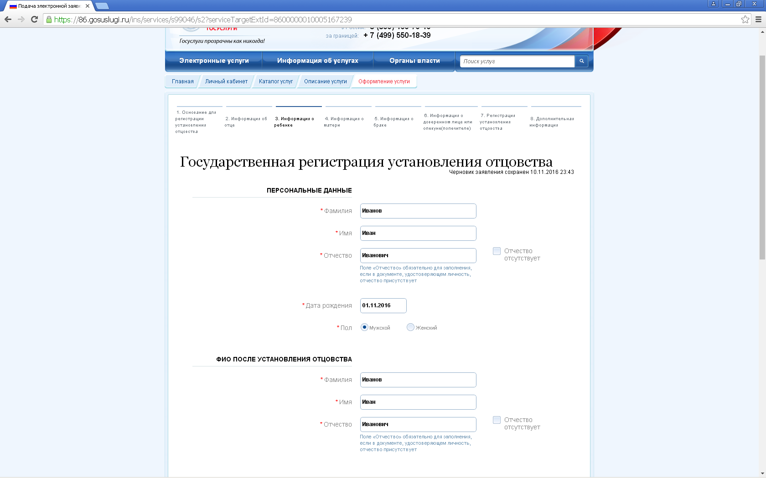

После проверки внесенных данных выбираем «Далее».

Шаг 11. Вносим сведения о матери согласно документу, удостоверяющему её личность (паспорту)
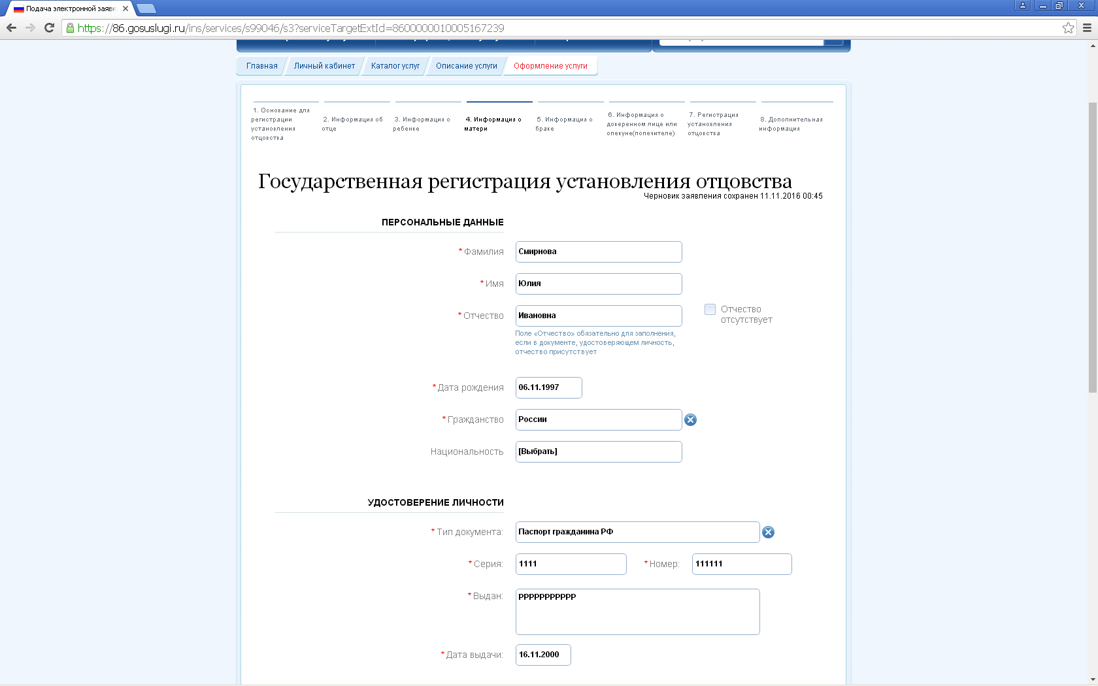

Шаг 12. Если родители ребенка после его рождения вступили в брак, то следует заполнить данные из свидетельства о заключении брака на данном этапе заполнения заявки.
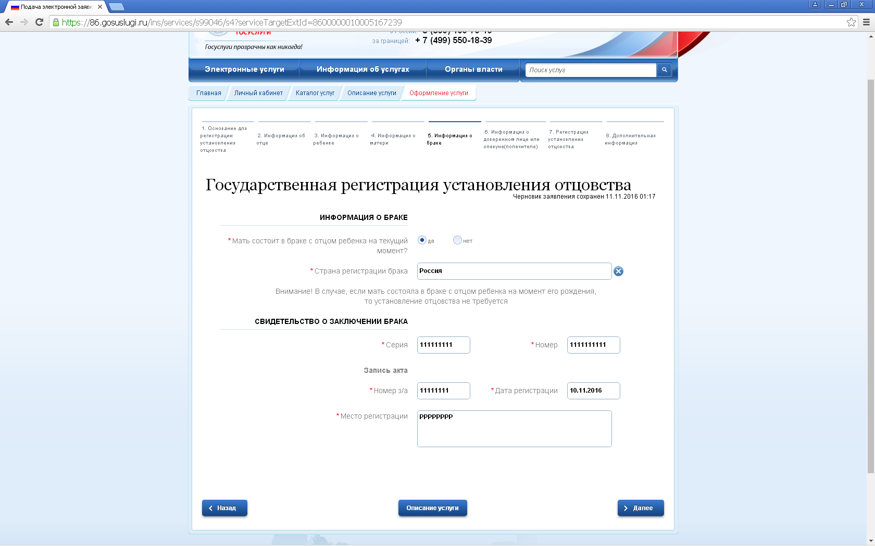
ОБРАТИТЕ ВНИМАНИЕ: Если мать состояла в браке с отцом ребенка на момент его рождения, то установление отцовства не требуется.

Шаг 13. «Запись на прием». В поле «Искать» выбрать «По ЗАГСу»,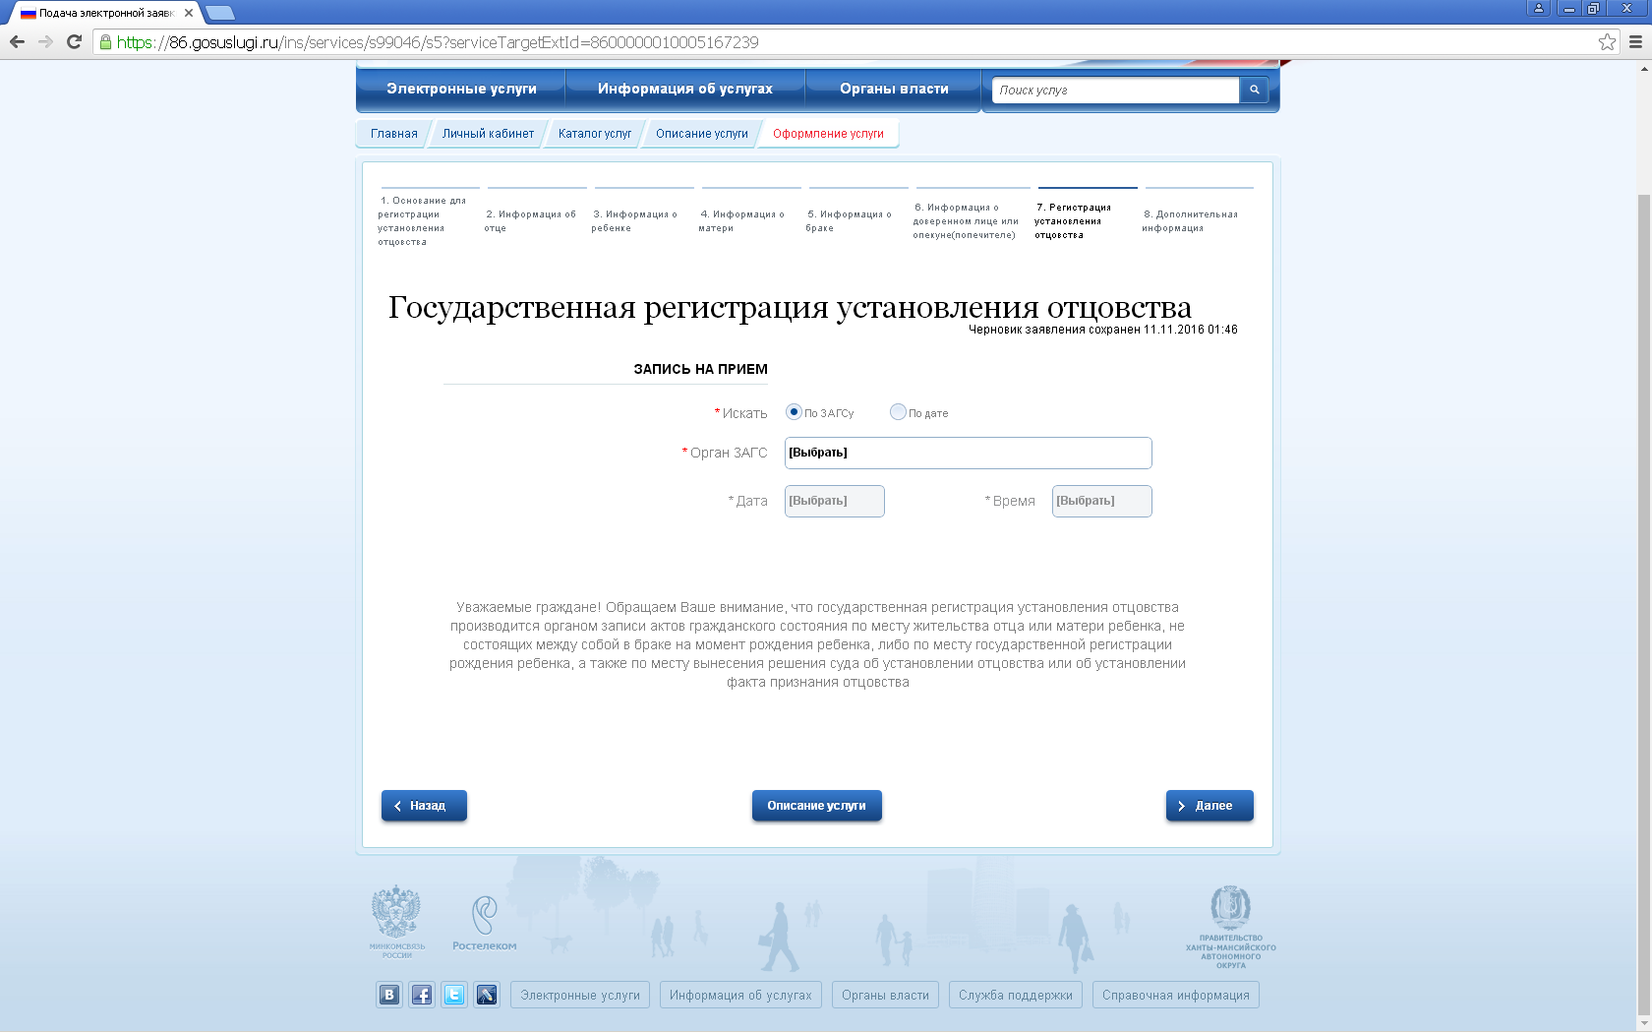

В окне «Орган ЗАГС» выбрать «Управление записи актов гражданского состояния Администрации г.Сургута Ханты-Мансийского автономного округа»
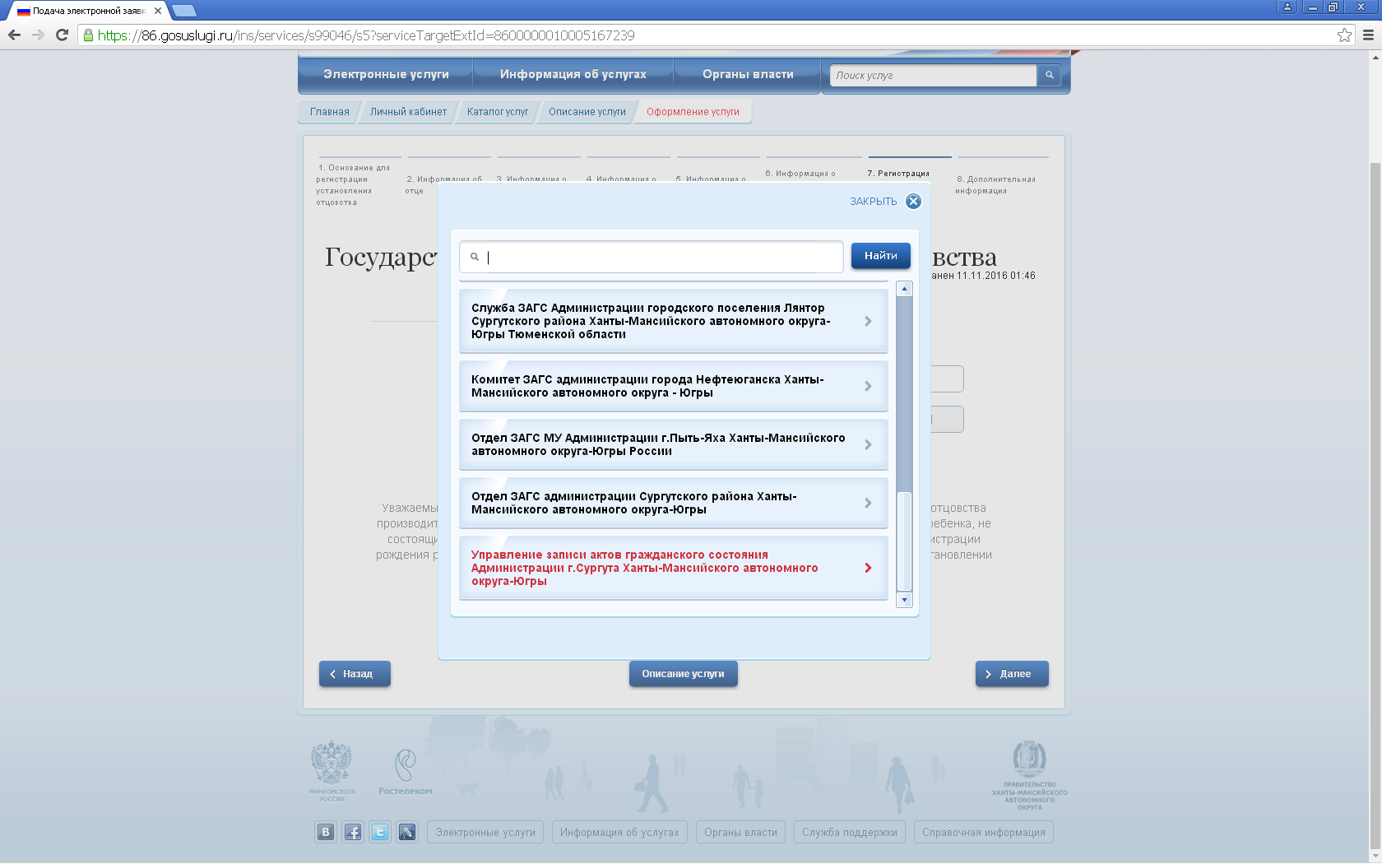

Далее в полях «Дата», «Время» выбрать удобную для Вас дату и время посещения управления ЗАГС
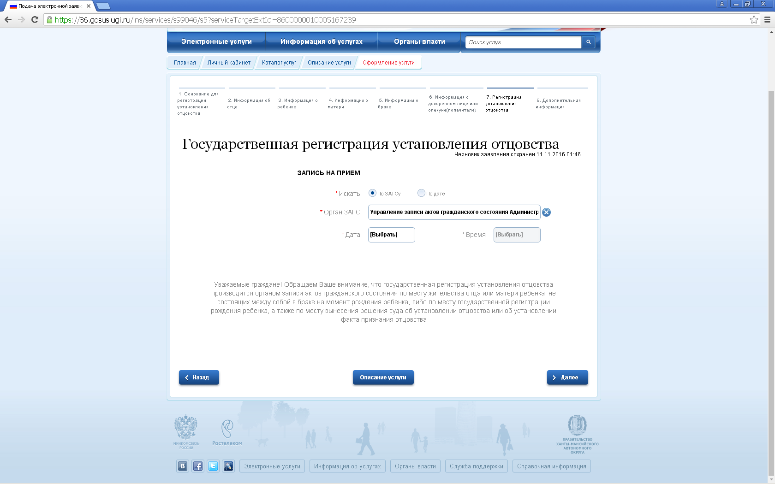

По результатам обработки Вашей заявки Вы получите сообщение, содержащее число и время государственной регистрации установления отцовства в управлении ЗАГС, а также перечень необходимых документов, которые должны быть представлены лично для получения свидетельства об установлении отцовства, а также реквизиты для уплаты государственной пошлины.
При подаче совместного заявления в орган ЗАГС необходимо прийти обоим родителям.

